
AVALIAÇÃO DE GEOGRAFIA 2º ANO/EM
Nome:__________________________________Nº:_________ Turma:_______
VALOR:___________ NOTA:____________ Data:___/___/____

1) Leia os textos abaixo para responder as questões:
Texto 1: “um considerável número de mercadorias” passou a ser produzido no Brasil, substituindo o que não era possível ou era muito caro importar. Foi assim que a crise econômica mundial e o encarecimento das importações levaram o governo a criar bases para o crescimento industrial brasileiro.
Fonte: POMAR, W. Era V. A modernização conservadora.

Texto 2: Concomitante ao “paraíso de consumo” que se abria a classe média dos grandes centros urbanos, onde proliferavam supermercados, shoppings e os outdoors de construtoras oferecendo inúmeros lançamentos de apartamento de luxo, crescia também na população marginalizada e miserável. A população favelada de Porto Alegre elevou-se de 30 mil pessoas em 1980 para 300mil em 1980; a do Rio de Janeiro, de 450 mil em 1965 para 1,9 milhão em1980; e a de São Paulo, de 42 mil em 1972 para mais de um milhão em 1980.”
Fonte: REZENDE FILHO, Cyro de Barros. Economia brasileira contemporânea. São Paulo: Contexto, 1999.p.140.

Texto 3: A ideologia neoliberal contemporânea é, fundamentalmente, um liberalismo econômico, que exalta o mercado, a concorrência e a liberdade de iniciativa privada. Segundo Boito Jr: "Essa ideologia de exaltação do mercado se expressa através de um discurso polêmico: ela assume, no mais das vezes, a forma de uma crítica agressiva a intervenção do Estado na economia. O discurso neoliberal procurava mostrar a superioridade do mercado frente à ação estatal" (BOITO JR, 1999, p. 45).
Fonte: https://www.marilia.unesp.br/Home/RevistasEletronicas/Aurora/aurora_n3_miscelanea_01.pdf

Texto 4: "O período de junho de 2003 a julho de 2008 foi a fase de maior expansão para a economia brasileira das últimas três décadas, indica estudo divulgado da Fundação Getulio Vargas (FGV). Nesses cinco anos, a indústria se expandiu, as vendas do comércio registraram alta e a geração de emprego e renda cresceu."
Fonte: https://economia.uol.com.br/noticias/redacao
Os textos acima demonstram momentos políticos que afetaram de maneira diferenciada a economia brasileira e a sua inserção na economia global. Sobre esse assunto, considere os textos e seus conhecimentos para assinalar V nas alternativas verdadeiras e F nas alternativas Falsas.
(V) Uma das políticas econômicas adotadas no primeiro texto foi a desvalorização da moeda nacional afim de incentivar a economia para atender o mercado consumidor interno.
(F) O período entre 2003 a 2008 foi marcado por políticas de austeridade fiscal e medidas econômicas conservadoras, o que internamente foi positivo, porém proporcionou o descrédito das empresas multinacionais e consequentemente a repulsão dos investimentos estrangeiros, movimento denominado "fuga de capitais".
Embora o início desse período tenha sido marcado por políticas econômicas conservadoras, tais medidas deram credibilidade ao país reduzindo os riscos e atraindo investimentos estrangeiros.
(F) O período militar é marcado por dois momentos, um que refletiu numa melhora significativa dos indicadores sociais, porém o outro, levou uma piora no crescimento econômico brasileiro.
O período militar foi marcado por dois períodos, o primeiro comumente chamado de “milagre econômico” 1964-1973 em que os indicadores econômicos de PIB melhoraram, porém o segundo momento foi marcado pela recessão econômica com piora nos indicadores sociais de GINI.
(V) Após a crise internacional de 2009, houve, no Brasil, um aumentou dos gastos públicos internos, o que levou a um desequilíbrio das contadas públicas comprometendo a economia do país. Tais medidas colaboraram para o período de recessão econômica pós 2014.
(V) A política econômica do Brasil entre 1990 e 2000 foi marcada pela fragilização das fronteiras nacionais, entrada maciça e apoio ao capital estrangeiro. Este período representou a piora dos indicadores sociais do país tais como, concentração de renda e ampliação da pobreza.
2) (UNESP-2016)
Analise os gráficos abaixo para responder a questão
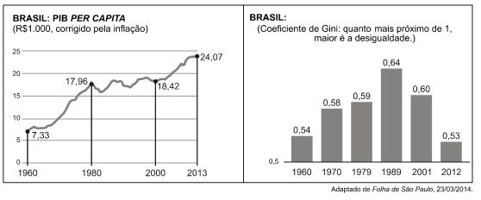
a) Explique DUAS medidas econômicos adotadas no início dos anos 2000 que possibilitaram a ampliação de renda per capita e o crescimento da economia brasileira no período de 2000 a 2013.
Resposta:
austeridade fiscal; pagamento das dívidas externas; controle dos gastos públicos. Tais medidas proporcionaram confiabilidade do capital estrangeiro e atraíram investimentos.

b) "Em janeiro de 2003, a taxa de juros estava em 25,5% ao ano. A partir daí foi caindo gradativamente, até chegar a um dígito, em junho de 2009, quando ficou em 9,25%, então o menor índice em dez anos."
(Fonte: https://economia.uol.com.br/financas-pessoais/noticias/redacao/2010/12/08.)
Como a política econômica de redução de juros adotada entre o período 2003-2009 afetou no valor do índice de GINI verificada em 2012?
Resposta:
A redução de juros é marcada pela maior circulação de dinheiro na economia, e assim, permitiu a ampliação dos investimentos que geraram emprego ampliando o consumo interno, investimentos em infraestrutura, educação etc.refletindo na distribuição de renda e logo na melhoria do indicador de GINI.
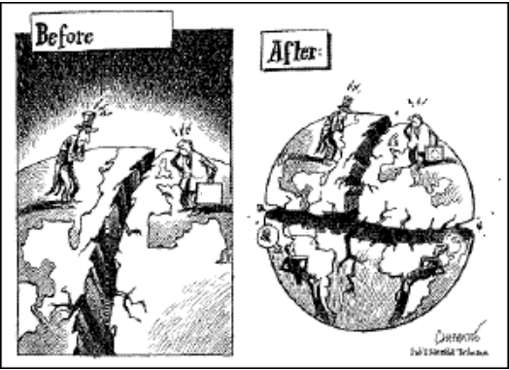
3) Os Gs são grupos de Estados que se formaram predominantemente a partir do século XXI. São grupos que se reúnem para estreitar suas relações multilaterais, abordando temas como políticas militares e estratégias econômicas, de acordo com o interesse e influência dos países participantes. Esses encontros costumam ser anuais e podem ou não ter vínculo com a ONU (Organização das Nações Unidas). Além do G20, o mais conhecido grupo cuja cúpula de 2019 ocorre entre sexta-feira (28) e sábado (29) em Osaka, no Japão, existem mais oito instâncias de países que se reúnem para debater temáticas de interesse comum.
Fonte: https://www.nexojornal.com.br/grafico/2016/09/02/G20-G8-G4-o-que-s%C3%A3o-esses-grupos-e-quem-integra-cada-um-deles (adaptado)
Os Brics foi um termo criado em 2001 e refere-se a um conjunto de países no qual o Brasil faz parte. São denominados também de países "emergentes", "países em desenvolvimento" ou "países de fronteira". Sobre esses países responda.
a) Explique duas características dos países em desenvolvimento:
resposta:
São aqueles países que estão em rápido processo de crescimento econômico,
porém apresentam grandes distorções sociais, com elevada desigualdade. Rápido processo de industrialização.
São países que se modernizaram, urbanizaram e se industrializaram na segunda metade do século XX.

b) O G7 não dispõe mais de condições para continuar a ser o diretório da economia mundial. Muitas de suas atribuições foram transferidas para o G20. Os emergentes adquiriram um peso maior nas decisões das instituições financeiras de Bretton Woods, na OMC, no debate sobre o clima, e, em breve, na ONU. Qual é a meta dessa corrida? Para alguns, substituir os poderosos de hoje; para outros, de modo mais realista, abrir as portas para um condomínio mundial mais representativo.
Fonte: VELLOSO, J. P. dos R. (coord.) China, Índia e Brasil: o país na competição do século. Rio de Janeiro: José Olympio: INAE, 2011. p.44.
Explique uma diferença e uma semelhança entre G20 e o G7(antigo G8).
resposta:
diferenças:
O G7 é constituído pelas maiores 7 economias mundiais.
O G20 é constituído pelo G7 + países emergentes + União Europeia
Semelhança:
Ambos são grupos informais e constituem em fóruns de cooperação e consulta sobre assuntos financeiros internacionais.
c) Explique dois motivos que atribuem importância do G20 na economia mundial, ou seja, porque esse grupo vem adquirindo força nos fóruns internacionais de decisão e consulta?
Os países que compõem o grupo respondem juntos por 90% do Produto Interno Bruto (PIB) mundial e 80% do comércio de mercadorias no mundo
outra resposta aceita:
- além de constituir 2/3 da população mundial.
4) (Ufu 2016) Países mais ricos da Europa ajudam os agricultores com bilhões por ano. Organização Mundial do Comércio (OMC) iniciou uma rodada de negociações para facilitar o comércio internacional e estimular o aumento da produção agrícola, mas nenhum acordo importante foi firmado. Uma das principais fontes de discórdia é a ajuda que os países ricos dão a seus agricultores – os chamados subsídios agrícolas.
Fonte: <http://g1.globo.com/Noticias/Economia_Negocios
A prática econômica exposta é considerada um entrave nas negociações organizadas pela OMC, porque (
a) inviabiliza a agricultura de subsistência.
b) inflaciona o preço dos produtos no mercado internacional.
c) eleva a produção de commodities nos países emergentes.
d) torna desigual a competição pelos mercados.

5) Leia o texto abaixo para responder as questões:
O processo de globalização é caracterizado pela intensa mudança estrutural da economia internacional, com o peso crescente de transações e conexões organizacionais que ultrapassam a fronteira dos Estados. Os principais componentes dessa mudança são a globalização da produção e do comércio, ísto é, a produção de bens e serviços em mais de um país e segundo uma estratégia global de vendas voltada para o mercado mundial.
Fonte: MELLO. V.C. Globalização, regionalismo e ordem internacional. Rev. bras. polít. int.vol.42no.1Brasília Jan./June 1999 (Adaptado)
a) No contexto da globalização descrito acima, organismos internacionais dão suporte, estabelecem regras de comércio, avaliam o risco de investimentos, mediam conflitos no mercado, monitoram sistema financeiro mundial etc. Sobre esses organismos internacionais explique duas competências da OMC ( organização Mundial do Comércio) e duas competências do FMI/Banco Mundial enquanto instâncias de regulamentação da economia mundial.
Resposta
O FMI monitora o sistema monetário internacional e as políticas econômicas e financeiras dos seus 189 países. FMI e Banco Mundial disponibilizam empréstimos aos países-membros que enfrentam problemas econômicos. A OMC regulamenta o comércio mundial estabelecendo regras. Estimula o comércio multilateral, através da diminuição do protecionismo e media conflitos comerciais entre os países.

b) Uma das características políticas e econômicas do mundo globalizado é a existência de um grande número de associações regionais entre países tais como o MERCOSUL. Sobre o bloco econômico do MERCOSUL assinale V para as alternativas Verdadeiras e F para as alternativas Falsas:

(F) Essa associação possui a desvantagem da perda de autonomia política dos seus membros, mas, por outro lado, geram facilidades e benefícios para o livre comércio entre eles.
O Mercosul corresponde a união aduaneira, no qual estabelece tarifas de exportação em comum para os Países membros. Nessa associação, os países não perdem ou cedem autonomia politica.
( V)Esse tipo de associação busca reduzir ou eliminam as barreiras alfandegárias entre os seus membros, o que fortalece o comércio entre eles, porém pode gerar dependência econômica, uma vez que, tornam desvantajosas as relações comerciais com países de fora do bloco em relação com os países do bloco.
( V) A TEC constitui-se na padronização de tarifas para diversos itens relacionadas ao comércio com países que não pertencem ao bloco. No contexto da América do Sul ela é adotada pelos países Argentina, Paraguai, Venezuela, Uruguai e Brasil.
(V ) São objetivos do MERCOSUL: redução de tarifas alfandegárias; formação de um mercado comum comercial; construção de parcerias comerciais complementares; livre circulação de bens, serviços e fatores produtivos e adoção de políticas comerciais comuns a partir da adaptação das legislações existentes.
(F ) No MERCOSUL há a predominância de economias estáveis com equidade da força econômica entre os Estados-membros. Este fato favorece o bloco quando há ocorrência de crises internacionais, pois assim o bloco se protege e se fortalece.
O Mercosul constitui um bloco de países que possuem características socioeconômicas diversificadas e não homogêneas. Em função das características econômicas do bloco, ele não impede que crises econômicas afetem seus membros.

C) A balança comercial brasileira, no contexto da economia global, caracteriza-se pela primazia da:
a) importação de alta tecnologia da União Europeia.
b) exportação de produtos manufaturados para o Mercosul.
c) exportação de commodities para a China.
d) importação de produtos semimanufaturados dos Estados Unidos.
e) exportação de produtos terciários para a Índia.

6) Os gráficos indicam a expansão das redes de transporte ferroviário e rodoviário no Brasil (em km) em função do tempo (ano).
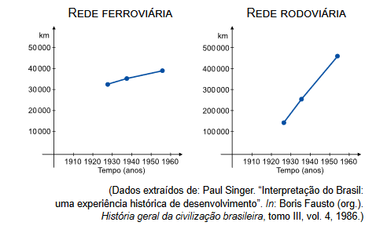
As informações dos dois gráficos estão traduzidas na tabela:
resposta letra A
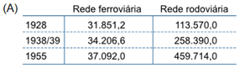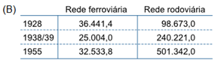
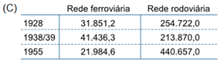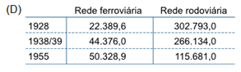

7) Analise o gráfico abaixo:
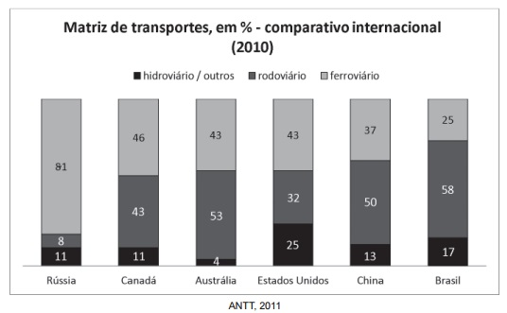
Observando-se SOMENTE a matriz de transporte dos países apresentados que compõem os BRICS, identifica-se que:
(A) a China vem ampliando o modal rodoviário frente ao barateamento das exportações de petróleo dos últimos anos.
(B) a Rússia, que é o maior país do mundo, deveria ampliar o seu transporte de carga, já que possui uma extensa rede hidrográfica.
(C) a Austrália não tem uma rede hidroviária mais ampla pelo rigor climático imposto pelos desertos que ocupam a maior parte do seu território.
(D) o Brasil, apesar da diversificação recente dos modais, continua a ser o país, dentre os de grande extensão, com o maior volume de transporte de mercadorias realizado por rodovias.
(E) os Estados Unidos que, com o seu extenso território, deveriam ter-se conectado pelo modal ferroviário, apoiaram-se no seu expressivo setor automobilístico para a construção de rodovias por todo o país.

8) (Enem-2013) “De todas as transformações impostas pelo meio técnico-científico-informacional à logística de transportes, interessa-nos mais de perto a intermodalidade. E por uma razão muito simples: o potencial que tal “ferramenta logística” ostenta permite que haja, de fato, um sistema de transportes condizente com a escala geográfica do Brasil.”
Fonte: HUERTAS, D. M. O papel dos transportes na expansão recente da fronteira agrícola brasileira. Revista Transporte y Territorio, Universidade de Buenos Aires, n.3, 2010 (adaptado).
A necessidade de modais de transporte interligados, no território brasileiro, justifica-se pela(s)
a) variações climáticas no território, associadas à interiorização da produção.
b) grandes distâncias e a busca da redução dos custos de transporte.
c) formação geológica do país, que impede o uso de um único modal.
d) proximidade entre a área de produção agrícola intensiva e os portos.
e) diminuição dos fluxos materiais em detrimento de fluxos imateriais.
9) (UERJ-2011) A comparação entre os gráficos permite associar as mudanças na rede de transporte aos seus impactos ambientais.
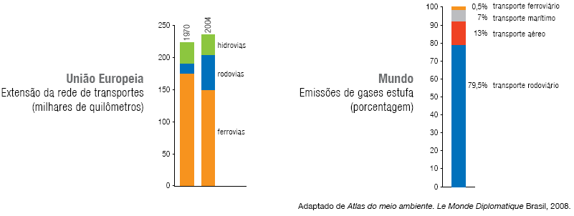
A principal consequência sobre o meio ambiente resultante dos investimentos na matriz de transportes da União Europeia entre 1970 e 2004 é:
a) agravamento do aquecimento global
b) acentuação do fenômeno da Ilha de Calor
c) aceleração do processo de desmatamento
d) aumento da destruição do ozônio estratosférico

10) (UFPE) As exportações do Brasil para a China bateram um recorde histórico em julho de 2006. A balança bilateral reverteu os saldos negativos ou de baixo valor registrados até maio desse ano e atingiu o superávit de US$ 413 milhões de julho, com exportações de US$ 1,7 bilhão e importações de US$ 653 milhões. A maior pauta de exportações, feitas pelo Brasil, para aquele país asiático, refere-se aos seguintes produtos:

a) petróleo, computadores e medicamentos genéricos.
b) soja, minério de ferro e petróleo.
c) soja, carvão mineral e açúcar.
d) açúcar, álcool e cacau.
e) minério de ferro, álcool e açúcar.

11) Na década de 1990, durante seu mandato como ministro da fazenda e posteriormente presidente da república em dois pleitos consecutivos até 1° de janeiro de 2003, Fernando Henrique Cardoso implantou uma política que buscava, além da estabilidade econômica, uma maior aproximação do Brasil com o comércio internacional. Para muitos analistas, o alicerce dessa política foi edificado sobre as ideias do neoliberalismo.
Pode ser considerado como uma das estratégias dessa política no Brasil:
- a ampliação da participação do Estado no setor terciário.
- a privatização de empresas estatais pelo governo.
- o investimento maciço em infraestrutura de produção.
- a recuperação salarial da classe trabalhadora.

Fim da prova

